Evidências Desafio Técnico – Everton Steiner Galli
BackEnd

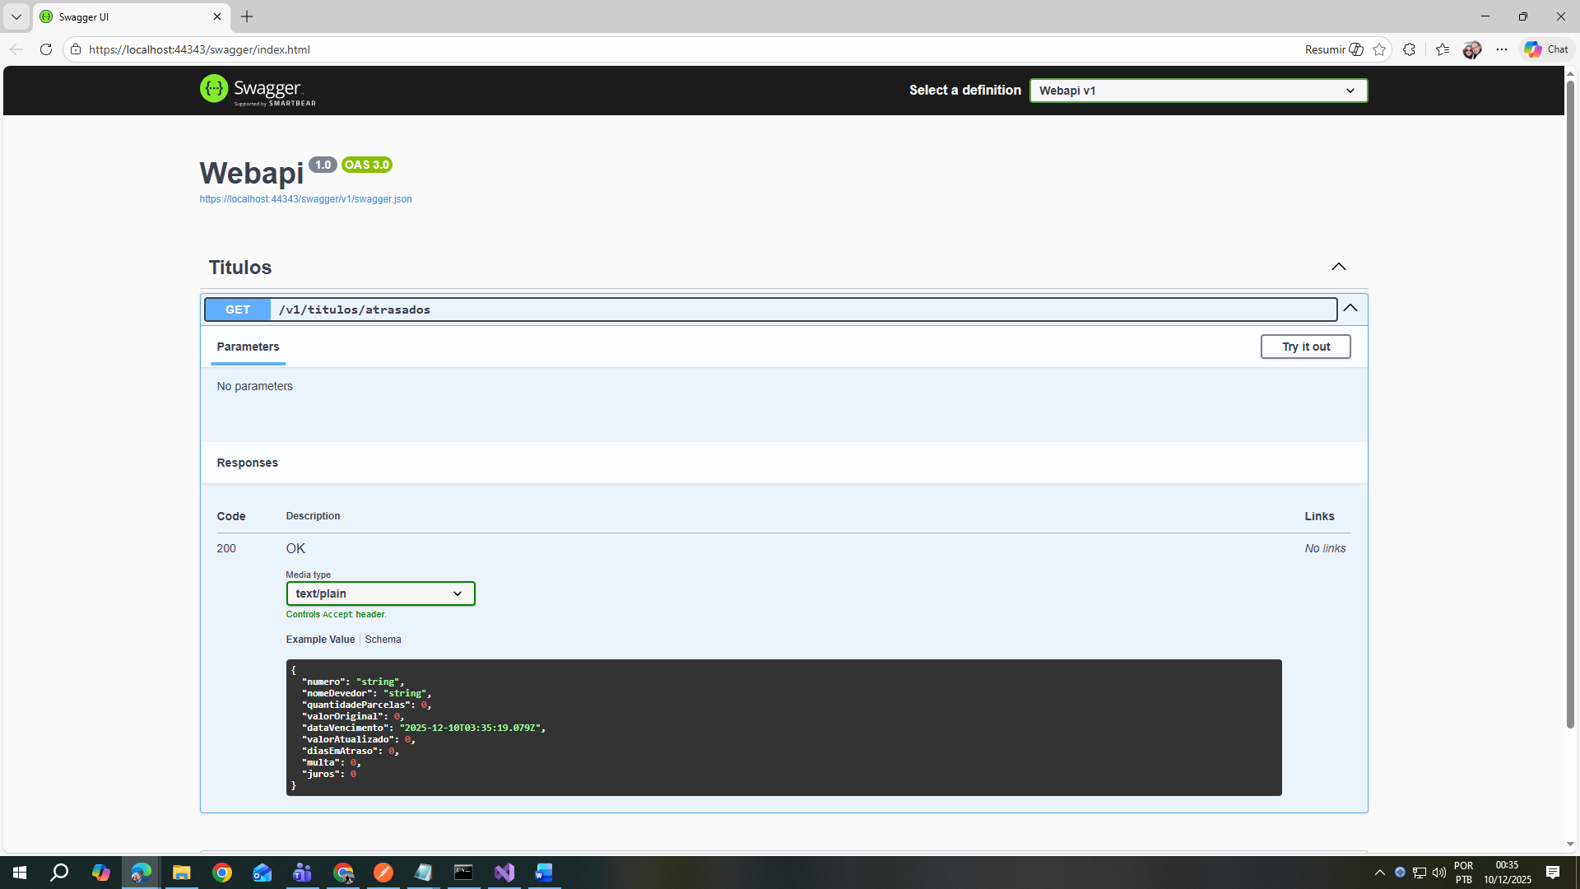

Front End
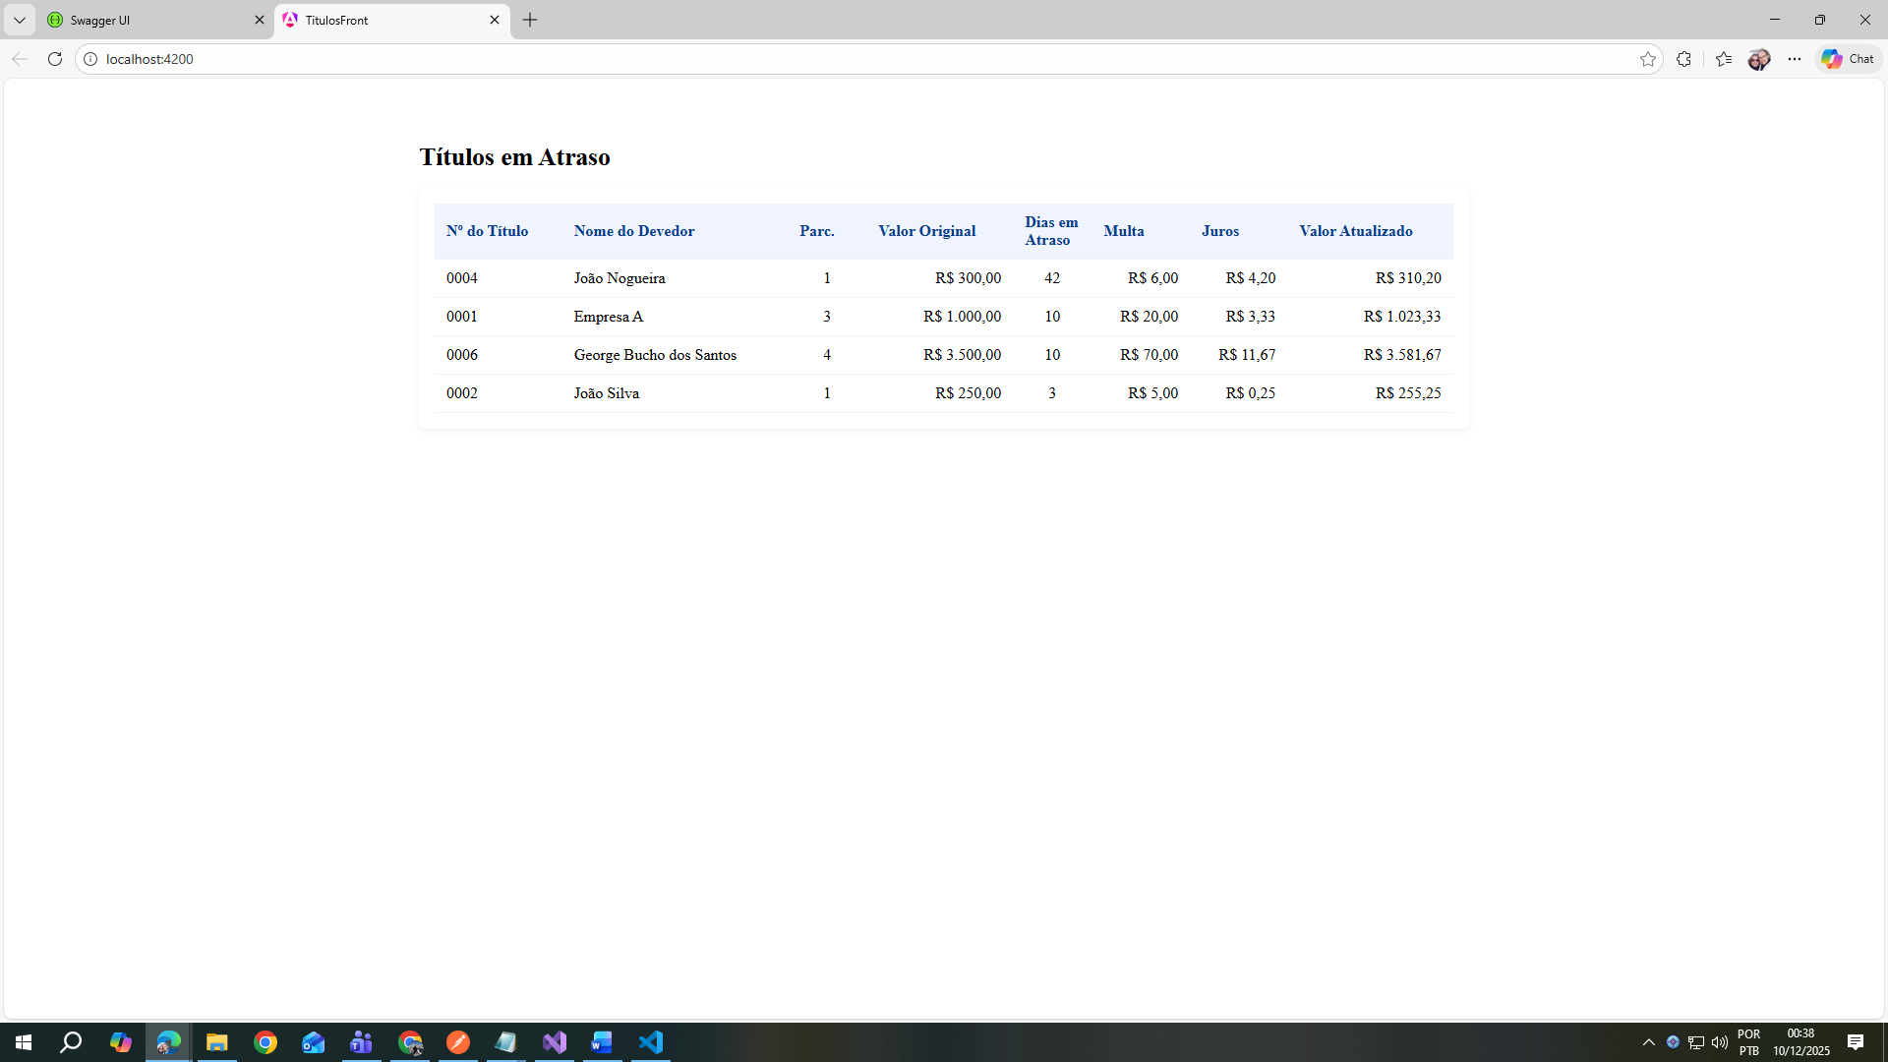

Código disponível no github:
https://github.com/esgalli/Desafio/

